Schulungsunterlagen Lagerverwaltung

Projekt- und Kundendaten:
Unternehmen:
Anschrift:
Projektverantwortliche(r):
Telefon / E-Mail:
Besprechungstermin:
Teilnehmer:

Checkliste:
 | erfolgt  am: | versendet am: | erhalten am: | archiviert am:
Schulung Artikel:
Schulungsunterlagen ausgegeben:
Schulung Beurteilungsbogen:

Bemerkungen:

Benutzerhandbuch und Schulungsunterlagen

Lagerverwaltung

Inhaltsangabe
6.10 Lagerverwaltung (optional) 3
6.10.1 Lagerorte Struktur 4
6.10.2 Lagerorte anlegen 6
6.10.3 Lagerbestände erfassen 8
6.10.3.1 Lagerbuchung 11
6.10.4 Lagerübersicht 14
6.10.5 Bestellvorschlagsliste 15
6.10.5.1 Info 16
6.10.5.2 Toolbar 17
6.10.5.2.1 Mengen ändern 19
6.10.5.2.2 Umbuchungen 20
6.10.8 Inventurliste 21
6.10.9 Inventur 22
6.10.9.1 Inventurblatt 23
6.10.9.2 Toolbar 25

6.10 Lagerverwaltung (optional)
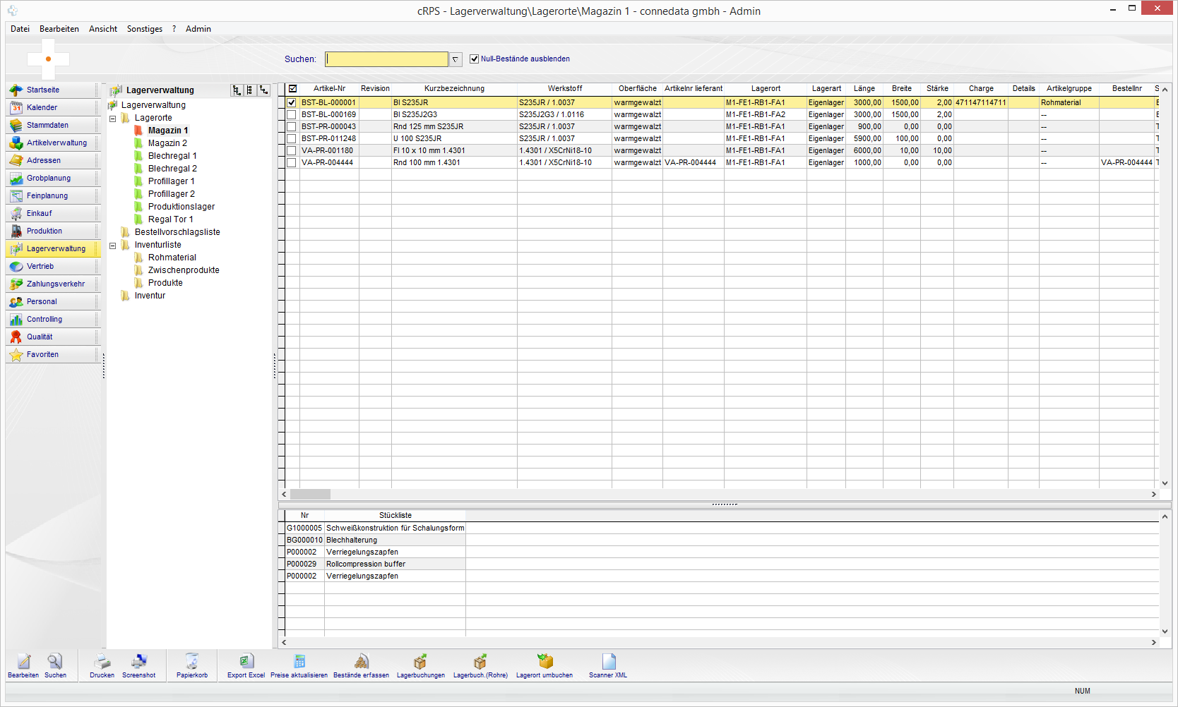

Übersicht der Lagerverwaltung
6.10.1 Lagerorte Struktur
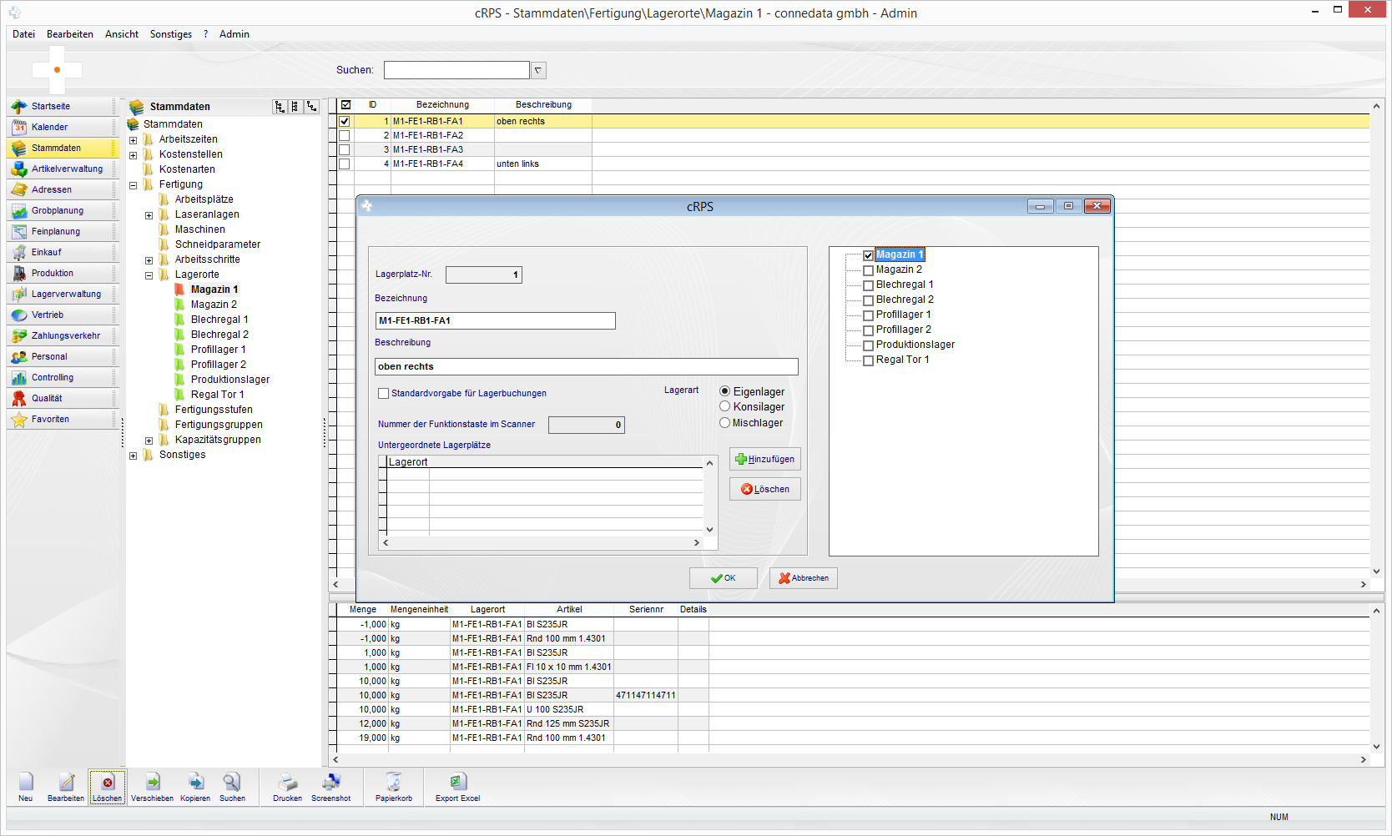

Bevor sie mit der Einrichtung des Lagers beginnen, sollten sie sich zunächst eine Struktur und ein Kennzeichnungssystem erarbeiten.
Hier bietet das QM-System nach DIN EN ISO 9001:2008 einige Möglichkeiten. Das hier dargestellte System orientiert sich an Koordinaten.
Beispiel: M1 = Magazin 1 ; FE1 = Feld 1 ; RB1 = Regalboden 1 ; FA1 = Fach 1

Legen sie die Lagerorte und Ordnerstruktur in den Stammdaten an, diese werden automatisch in die Lagerverwaltung übernommen

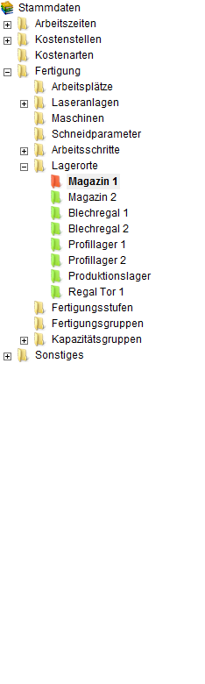
6.10.2 Lagerorte anlegen
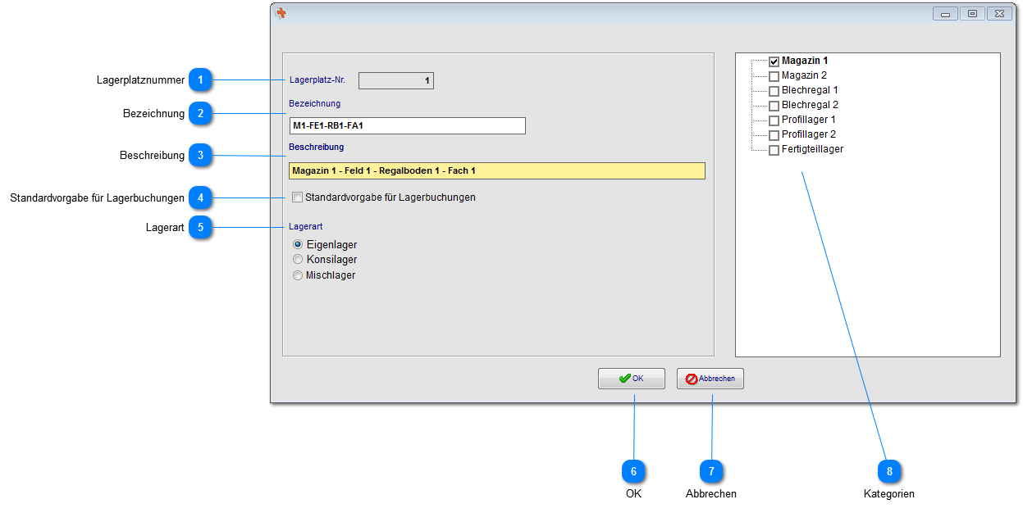

Lagerplatznummer

Interne Lagerplatz ID, wird automatisch vergeben.

Bezeichnung

Geben sie hier eine Bezeichnung für den Lagerort ein.

Beschreibung

Hier kann eine lange Beschreibung für die interne Verwendung hinterlegt werden.

Standardvorgabe für Lagerbuchungen

Sofern sie keine einzelnen Lagerorte anlegen wollen, können Lagerbuchung immer über einen speziellen Lagerort erfolgen.

Lagerart
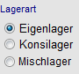

Wir unterscheiden die Lagerorte zwischen folgenden Arten:

Eigenlager - die Lagerbestände werden selbst von den Mitarbeitern aufgefüllt
Konsilager - diese Lagerbestände werden vom Lieferanten aufgefüllt
Mischlager - eine Mischform für diesen Lagerort

OK
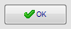

Speichert den Datensatz und legt den Lagerort an.

Abbrechen
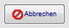

Bricht den Vorgang ab.

Kategorien
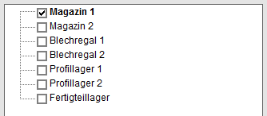

Liste der zugeordneten Kategorien. Sofern weitere Kategorien im Ordner "Lagerorte" angelegt werden, so werden diese auch im Modul Lagerverwaltung angelegt.
6.10.3 Lagerbestände erfassen
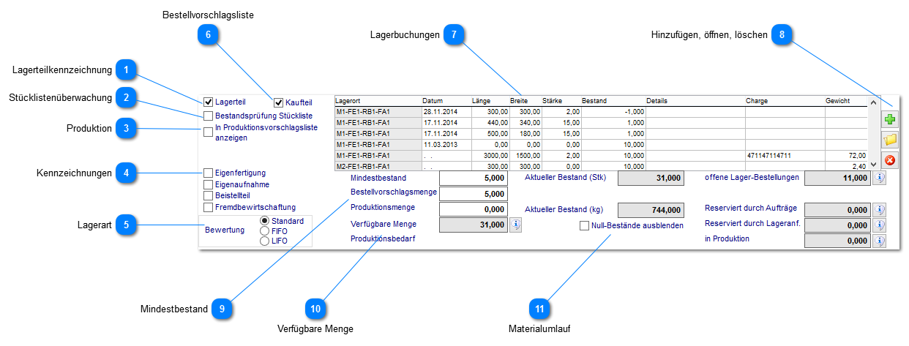

In der Artikelverwaltung werden ihnen die Lagerbestände als Reiter angezeigt. In diesem Bereich können sie die Lagerorte und Stammdaten pflegen. Das Modul "Lagerverwaltung" ist optional erhältlich. Sofern ihnen dieser Bereich nicht angezeigt wird, ist diese Lizenz nicht aktiviert.

Lagerteilkennzeichnung

Mit dieser Option wird festgelegt, dass dieser Artikel am Lager geführt wird.

Stücklistenüberwachung

Mit dieser Option findet bei der Lieferscheinerstellung eine Überprüfung des Bestands statt.

Produktion

Bei Verkaufsartikeln, die als Bestand geführt werden, kann eine Überwachung des Bestands stattfinden. Da diese Teile selbst produziert werden, werden sie nicht als Bestellvorschlag angezeigt, sondern als Produktionsvorschlag in der Produktionsliste.

Kennzeichnungen
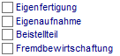

Diese Optionsgruppe dient dazu, eine (Text)Kennzeichnung der Artikel für die Lagerauswertung vorzunehmen.

- Eigenfertigung: dieser Artikel wird selbst gefertigt
- Eigenaufnahme: dieser Artikel wird in der Inventur selbst gezählt
- Beistellteil: dieser Artikel wird vom Kunden beigestellt
- Fremdbewirtschaftung: bei diesem Artikel werden die Bestände vom Lieferanten geführt (Kommissionslager)

Lagerart
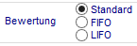

Hier kann eine Kennzeichnung der Lagerart erfolgen. Die Kurzbezeichnung FIFO steht für "FIRST IN FIRST OUT", die Lagerabgänge erfolgen mit den Artikeln die sich am längsten auf dem Lager befinden. Im Gegenzug steht LIFO für "LAST IN FIRST OUT", hier werden die Artikel die zuletzt geliefert wurden auch als erstes ausgeliefert. Beachten sie hierbei auch den aktuellen EK-Preis!

Bestellvorschlagsliste

Dieser Artikel wird in der Bestellvorschlagsliste angezeigt, wenn der Mindestbestand erreicht wird.

Lagerbuchungen
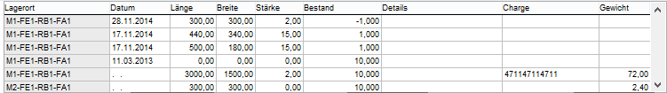

In dieser Ansicht werden ihnen die Lagerbuchungen, mit den aktuellen Beständen, angezeigt. Weiterhin

Hinzufügen, öffnen, löschen

Über diese drei Buttons können sie Lagerbuchungen hinzufügen, öffnen und löschen. Wie Lagerbuchung erstellt wird erfahren sie indem sie auf den Button "Hinzufügen" klicken.

Mindestbestand

Geben sie hier den gewünschten Mindestbestand ein. Sofern die Option Kaufteil aktiviert ist, werden Artikel die den Mindestbestand erreicht haben, in der Bestellvorschlagsliste (Lagerverwaltung) angezeigt. Die jeweilige Bestellvorschlagsmenge legen sie hier auch fest. Wen es sich um einen selbstproduzierten verkaufsartikel handelt kann hier alternativ zur Bestellvorschlagsmenge eine Produktionsmenge angegeben werden.

Verfügbare Menge

In diesem Bereich wird die zur Zeit tatsächlich verfügbare Menge ermittelt. Über den Info-Button erhalten sie weiter Informationen zu den Beständen.

Materialumlauf
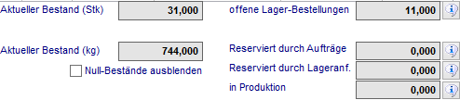

An welcher Stelle, steht welche Menge zur Verfügung? Diese Frage wird in diesem Bereich nahtlos beantwortet.
6.10.3.1 Lagerbuchung
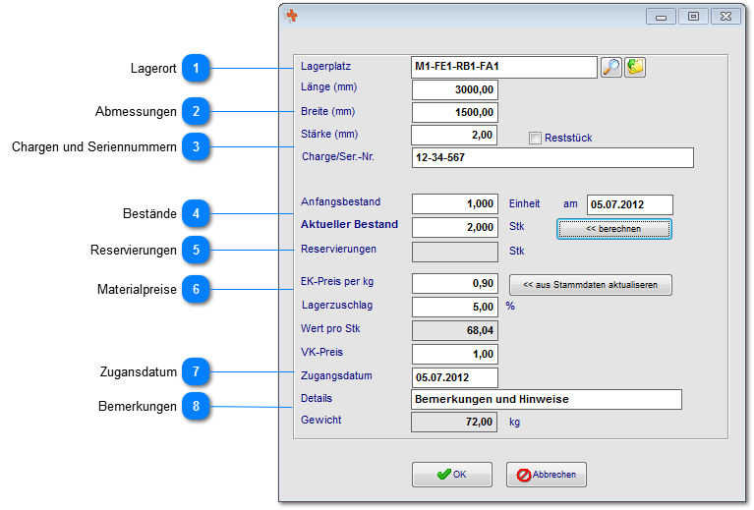

Lagerort

Wählen sie zunächst einen Lagerort aus. Durch Eingabe der ersten Zeichen erhalten sie eine Auswahl der gefundenen Suchbegriffe, benutzen sie alternativ die Lupenfunktion.

Abmessungen
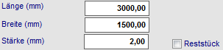

Hinterlegen die die Abmessung des Artikels (in diesem Beispiel ein Blech). Durch die Kennzeichnung "Reststück" können sie im späteren Verlauf der Lagerverwaltung Restmengen separat verwalten.

Chargen und Seriennummern

Sie können an dieser Stelle noch eine Chargennummer eingeben. Diese Angaben werden benötigt, wenn zu einem späteren Zeitpunkt eine Nachverfolgung der Chargen und Aufträge erfolgen muss.

Bestände
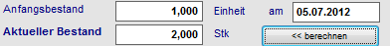

Geben sie hier die Bestände ein.

- Anfangsbestand: Anzahl der Artikel die sich zur Zeit auf dem Lagerort befinden
- Aktueller Bestand: Dies ist die Menge, die auf den Lagerort gebucht werden soll (wird mit Anfangsbestand addiert)
- Datum am: Datum wann der Anfangsbestand festgestellt wurde
- Button berechnen: damit kann der aktuelle Bestand ermittelt werden (Materialumlauf: Auftragsbestände, Bestellungen)

Reservierungen

Da die Möglichkeit besteht, Bestände für Aufträge zu reservieren, wird hier der nochmals Reservierungsstand angezeigt.

Materialpreise
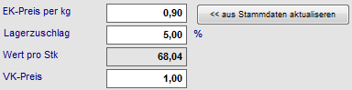

Für diese Lagerbuchung wird nun der Wert der Kapitalbindung berechnet. Das System richtet sich dabei an aktuellen EK-Preis, den sie mit dem Button "aus Stammdaten übernehmen" aktualisieren können. Mit den Lagerzuschlag können sie Kosten der Lagerhaltung pro Artikel definieren. Der Wert pro Stück wird nun anhand des Gewichts ausgerechnet (sofern die entsprechende Mengeneinheit beim Artikel hinterlegt wurde).

Zugansdatum

Das Datum wird automatisch hinterlegt.

Bemerkungen
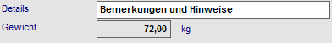

Sie können für jede Buchung einen Hinweistext hinterlegen, der ihnen in der Lagerverwaltung und in Listen-Ausdrucken zur Verfügung steht.
6.10.4 Lagerübersicht

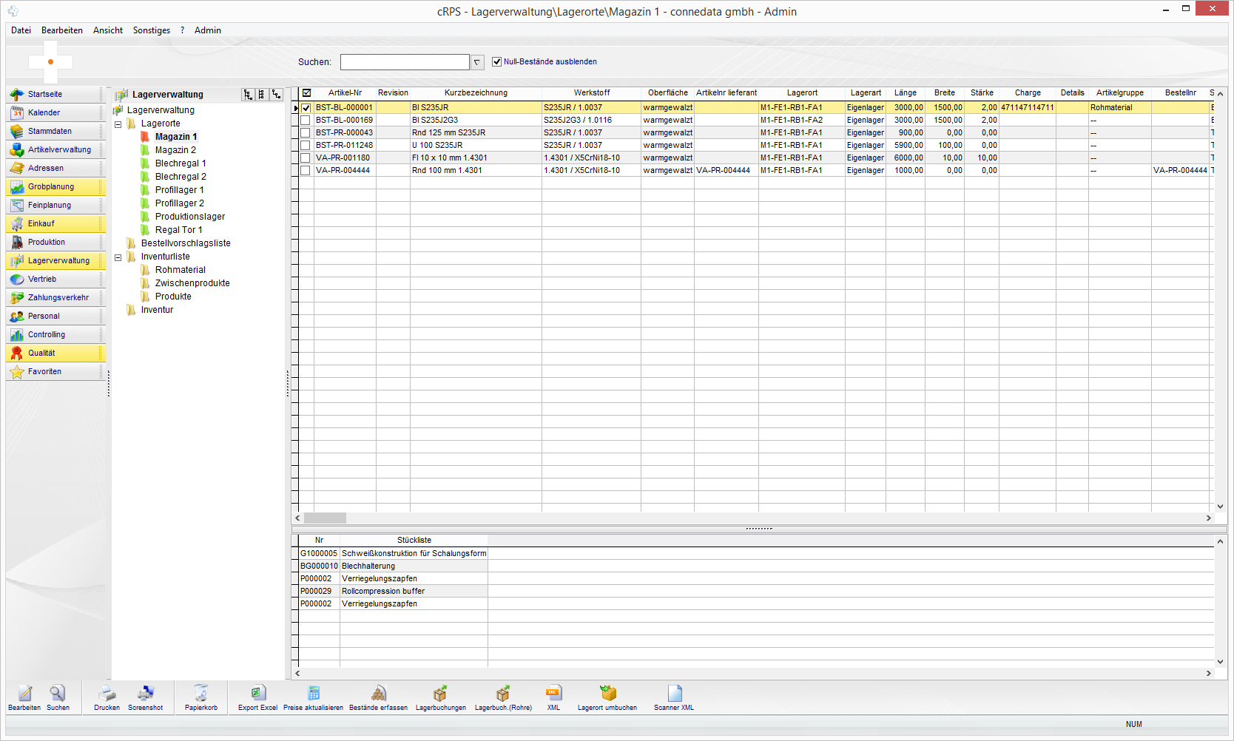

In der Übersicht werden nun die Artikel, für die eine Lagerbuchung auf dem Lagerort vorhanden ist, angezeigt. Ein Doppelklick öffnet den jeweiligen Artikel.

6.10.5 Bestellvorschlagsliste

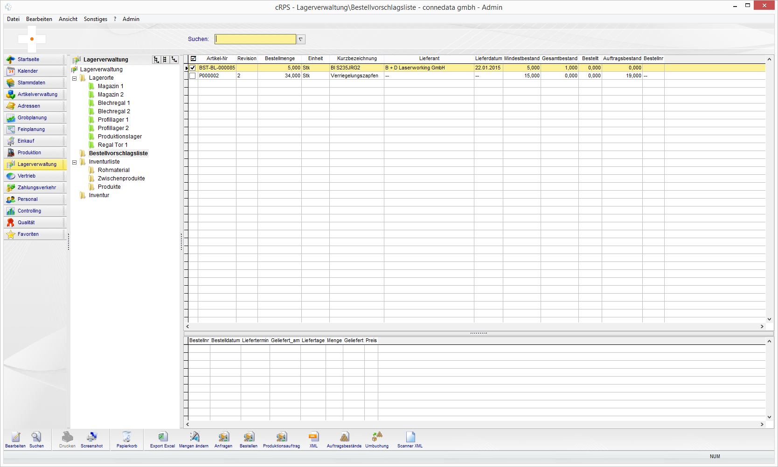

In der Bestellvorschlagsliste werden ihnen die Artikel angezeigt, die den Mindestbestand erreicht oder überschritten haben. Über die Toolbar können sie die Bestellungen und Lagerbuchungen jetzt vornehmen.

6.10.5.1 Info
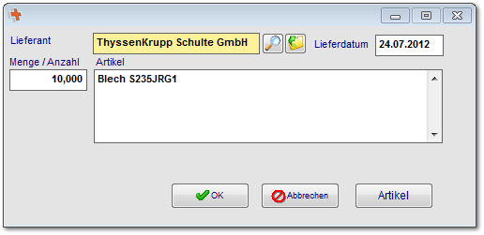

Öffnen sie mit einem Doppelklick einen Eintrag in der Bestellvorschlagsliste.
Hier wird ihnen nun der Bedarf (Bestellvorschlagsmenge) angezeigt.
6.10.5.2 Toolbar
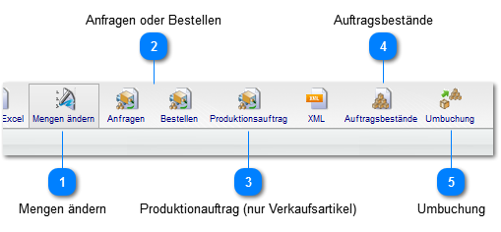

In der Toolbar werden ihnen nun die häufigsten Befehle zur Verfügung gestellt.

Mengen ändern
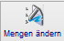

Mit dieser Funktion können sie in der Ansicht als "Listenbearbeitung" die Mengen in den Zellen ändern.

Anfragen oder Bestellen
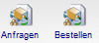

Über diese Funktion können sie anhand des Mindestbedarfs die benötigen Mengen direkt bestellen oder zuerst anfragen.

Produktionauftrag (nur Verkaufsartikel)
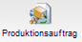

Erstellen sie mit dieser Funktion einen neuen Auftrag im Vertrieb, der sofort als Produktionauftrag gekennzeichnet ist. Die produzierte Menge wird bei dem Produktionsauftrag sofort auf das Lager gebucht.

Auftragsbestände
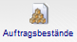

Aktualisieren sie mit dieser Funktion automatisch alle Auftragsbestände.

Umbuchung
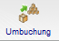

Buchung zwischen verschiedenen Lagerorten.

6.10.5.2.1 Mengen ändern
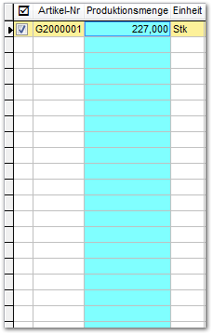

Ändern sie die Mengen direkt in der Ansicht durch Eingabe in die Zellen.

6.10.5.2.2 Umbuchungen
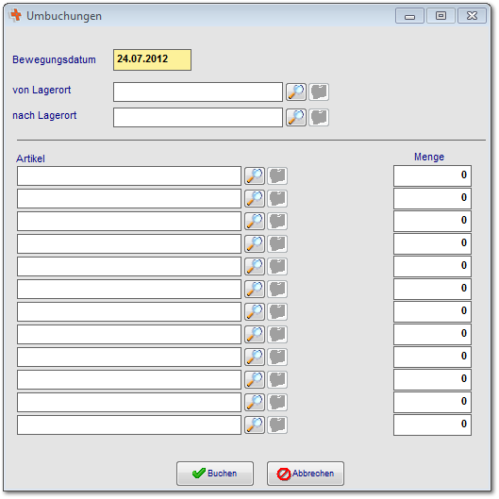

Buchen sie durch Eingabe des Quell- und Ziellagerorts sowie die Materialangabe und Menge von einem zum anderen Lagerort um.
6.10.8 Inventurliste
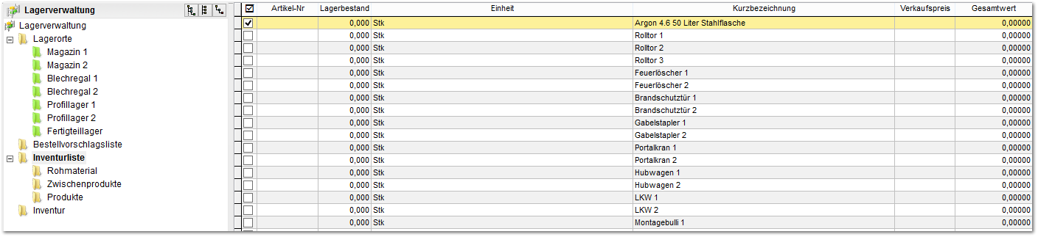

In diesem Bereich werden ihnen zur Zählung alle Artikel zur Verfügung gestellt um Zähllisten für Rohmaterial, Halberzeugnisse und Endprodukte zu erstellen. Das Ergebnis der Zählung wird als Inventurblatt in das cRPS eingegeben.

6.10.9 Inventur
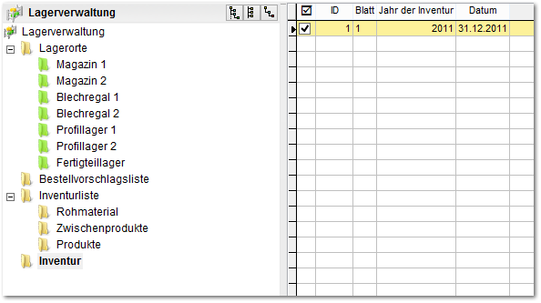

In diesem Bereich der Lagerverwaltung erfassen sie die Zählungen bei der Inventur. Legen sie hierzu ein neues Inventurblatt an.

6.10.9.1 Inventurblatt
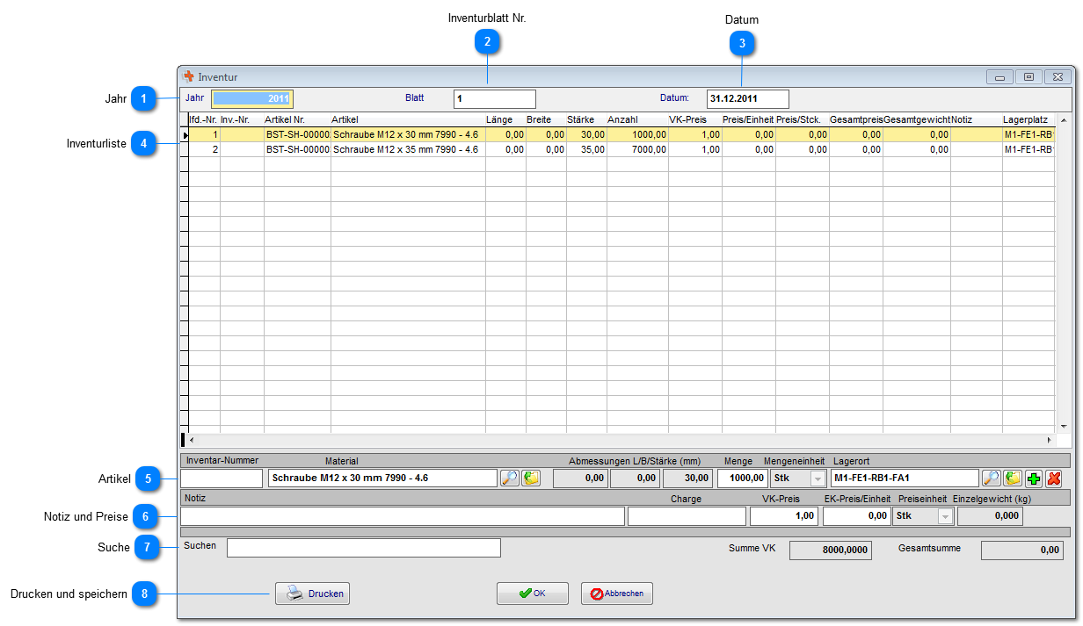

Jahr

Geben sie hier das Jahr der Inventur ein.

Inventurblatt Nr.

Geben sie hier die Nummer des Inventurblatt ein.

Datum

Das Datum wird beim Anlegen des Inventurblatt automatisch eingetragen.

Inventurliste

Geben sie über den unteren Bearbeitungsbereich die Artikel mit den jeweiligen Beständen in die Inventurliste ein.

Artikel

Erzeugen sie nun mit einen neuen Eintrag in der Inventurliste. Wählen sie im Anschluss im Feld Material den entsprechenden Artikel aus und geben sie die gezählte Menge an. Wählen sie danach den betreffenden Lagerort aus auf dem der Bestand ermittelt wurde.

Notiz und Preise

Nachdem sie nun das Material zuvor ausgewählt haben können sie die aktuellen EK und VK Preise sehen. Sofern beim Material ein Gewicht ermittelt werden konnte wird dies ebenfalls angezeigt. Zu diesem Inventurbestand kann außerdem ein Notiz hinterlegt werden. Dies kann wichtig sein wenn die Inventur als aktueller Lagerbestand übernommen wird (Toolbar).

Suche

Bei später umfangreichen Listen können sie über die Suche die Ansicht filtern.

Drucken und speichern

Drucken sie ggf. die Inventurblätter entsprechend aus. Nach Eingabe speichern sie diese Liste mit OK ab.
6.10.9.2 Toolbar
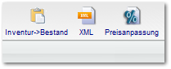

Sie haben die Möglichkeit die gesamte Inventur als aktuellen Lagerbestand zu übernehmen.
Die Inventurdaten bleiben hierbei natürlich unverändert.

Notizen

___________________________________________________________________

___________________________________________________________________

___________________________________________________________________

___________________________________________________________________

___________________________________________________________________

___________________________________________________________________

___________________________________________________________________

___________________________________________________________________

___________________________________________________________________

Unterschriften zur Kenntnisnahme.

_____________________________ _____________________________
Datum: Datum:

_____________________________ _____________________________
Kunde connedata GmbH
Software+Systemberatung

